经验齐分享，交流促提高
3月28日下午，中学数学学科 在长海一中初三复习备考经验交流研讨活动，一中、二中穿三数学教师、其他学校初三数学备课组长参加了本次活动。
会上，首先由基地校长海一中负责人衣淑平老师做了《2016年初三复习教学经验介绍》、长海二中负责人 刘永月老师做了《长海二中2017年中考复习备考策略》介绍，长海一中2016年的中考复习从重视课程标准、重视教材到加强集体备课 以及制定了详细的复习计划表，严格娜计划进行复习，取得了很好的效果；刘永月老师从三个方面交流了复习教学的额测量策略：一是按照课程标准给学生重新梳理哪些知识点是识记，哪些知识点是理解，哪些知识点是运用；二是通过典型的例题讲解让学生掌握学习方法，对例题能举一反三，触类旁通，变条件、变结论、变图形、变式子、变表达方式等。三是定期检测，及时反馈。练习要有针对性、典型性、层次性，不能盲目的加大练习量。要定期检查学生完成的作业。对于作业、练习、测验中的问题，采用集中讲授和个别辅导相结合(大众问题集体讲，个别问题单独讲)，因材施教，全面提高复习效率。
其次，各校初三备课组长把本校的初三学生现状及复习教学情况与大家进行了交流，与会者结合自己学校的复习情况进行了研讨，大家各抒己见，研讨氛围浓厚。通过交流研讨，各校根据自己的学情对初三下一步复习有明确的方向，使复习教学更有针对性。
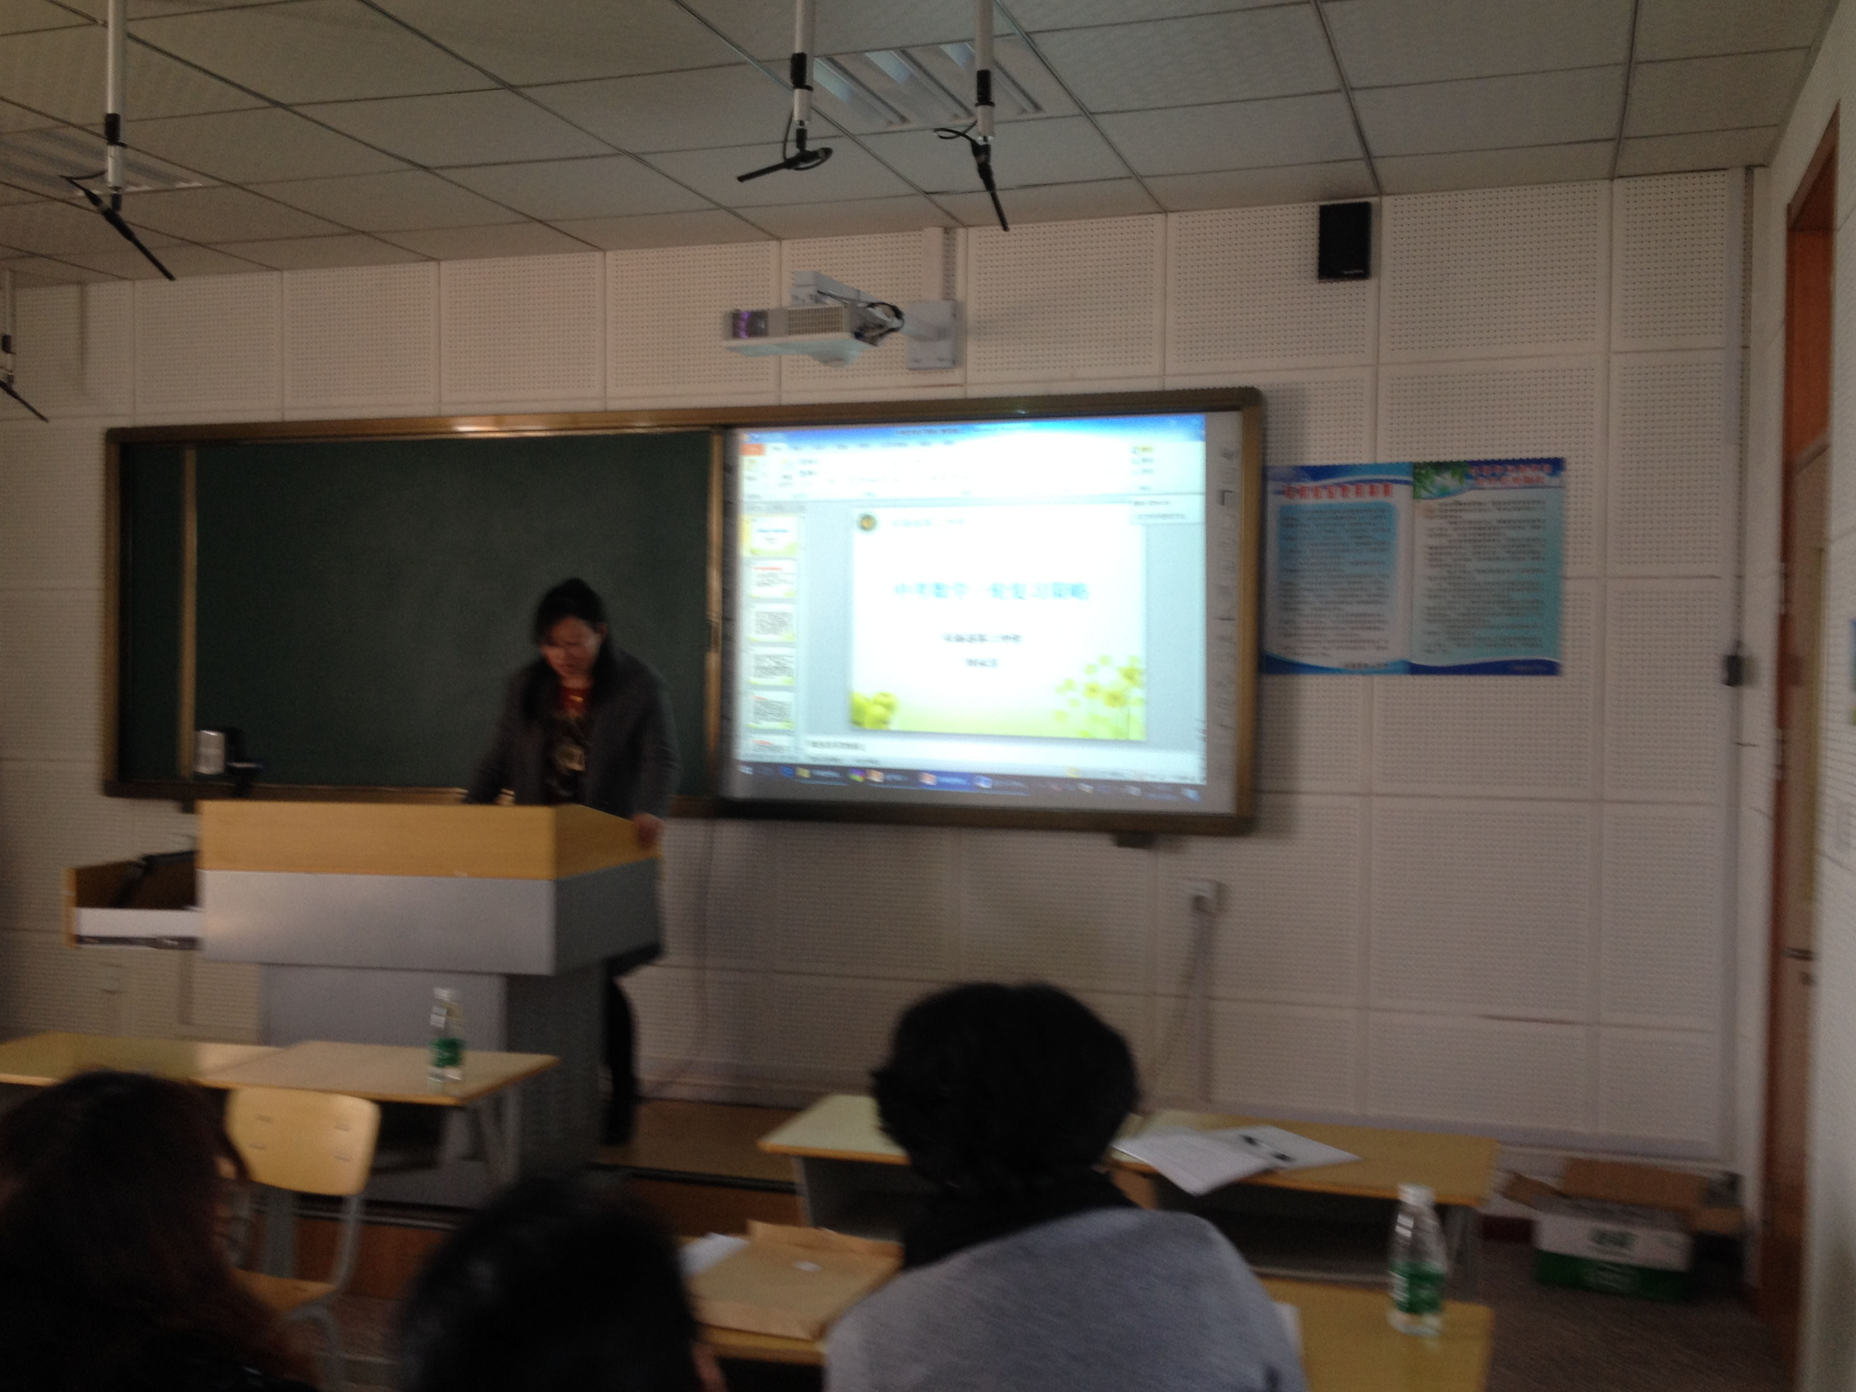
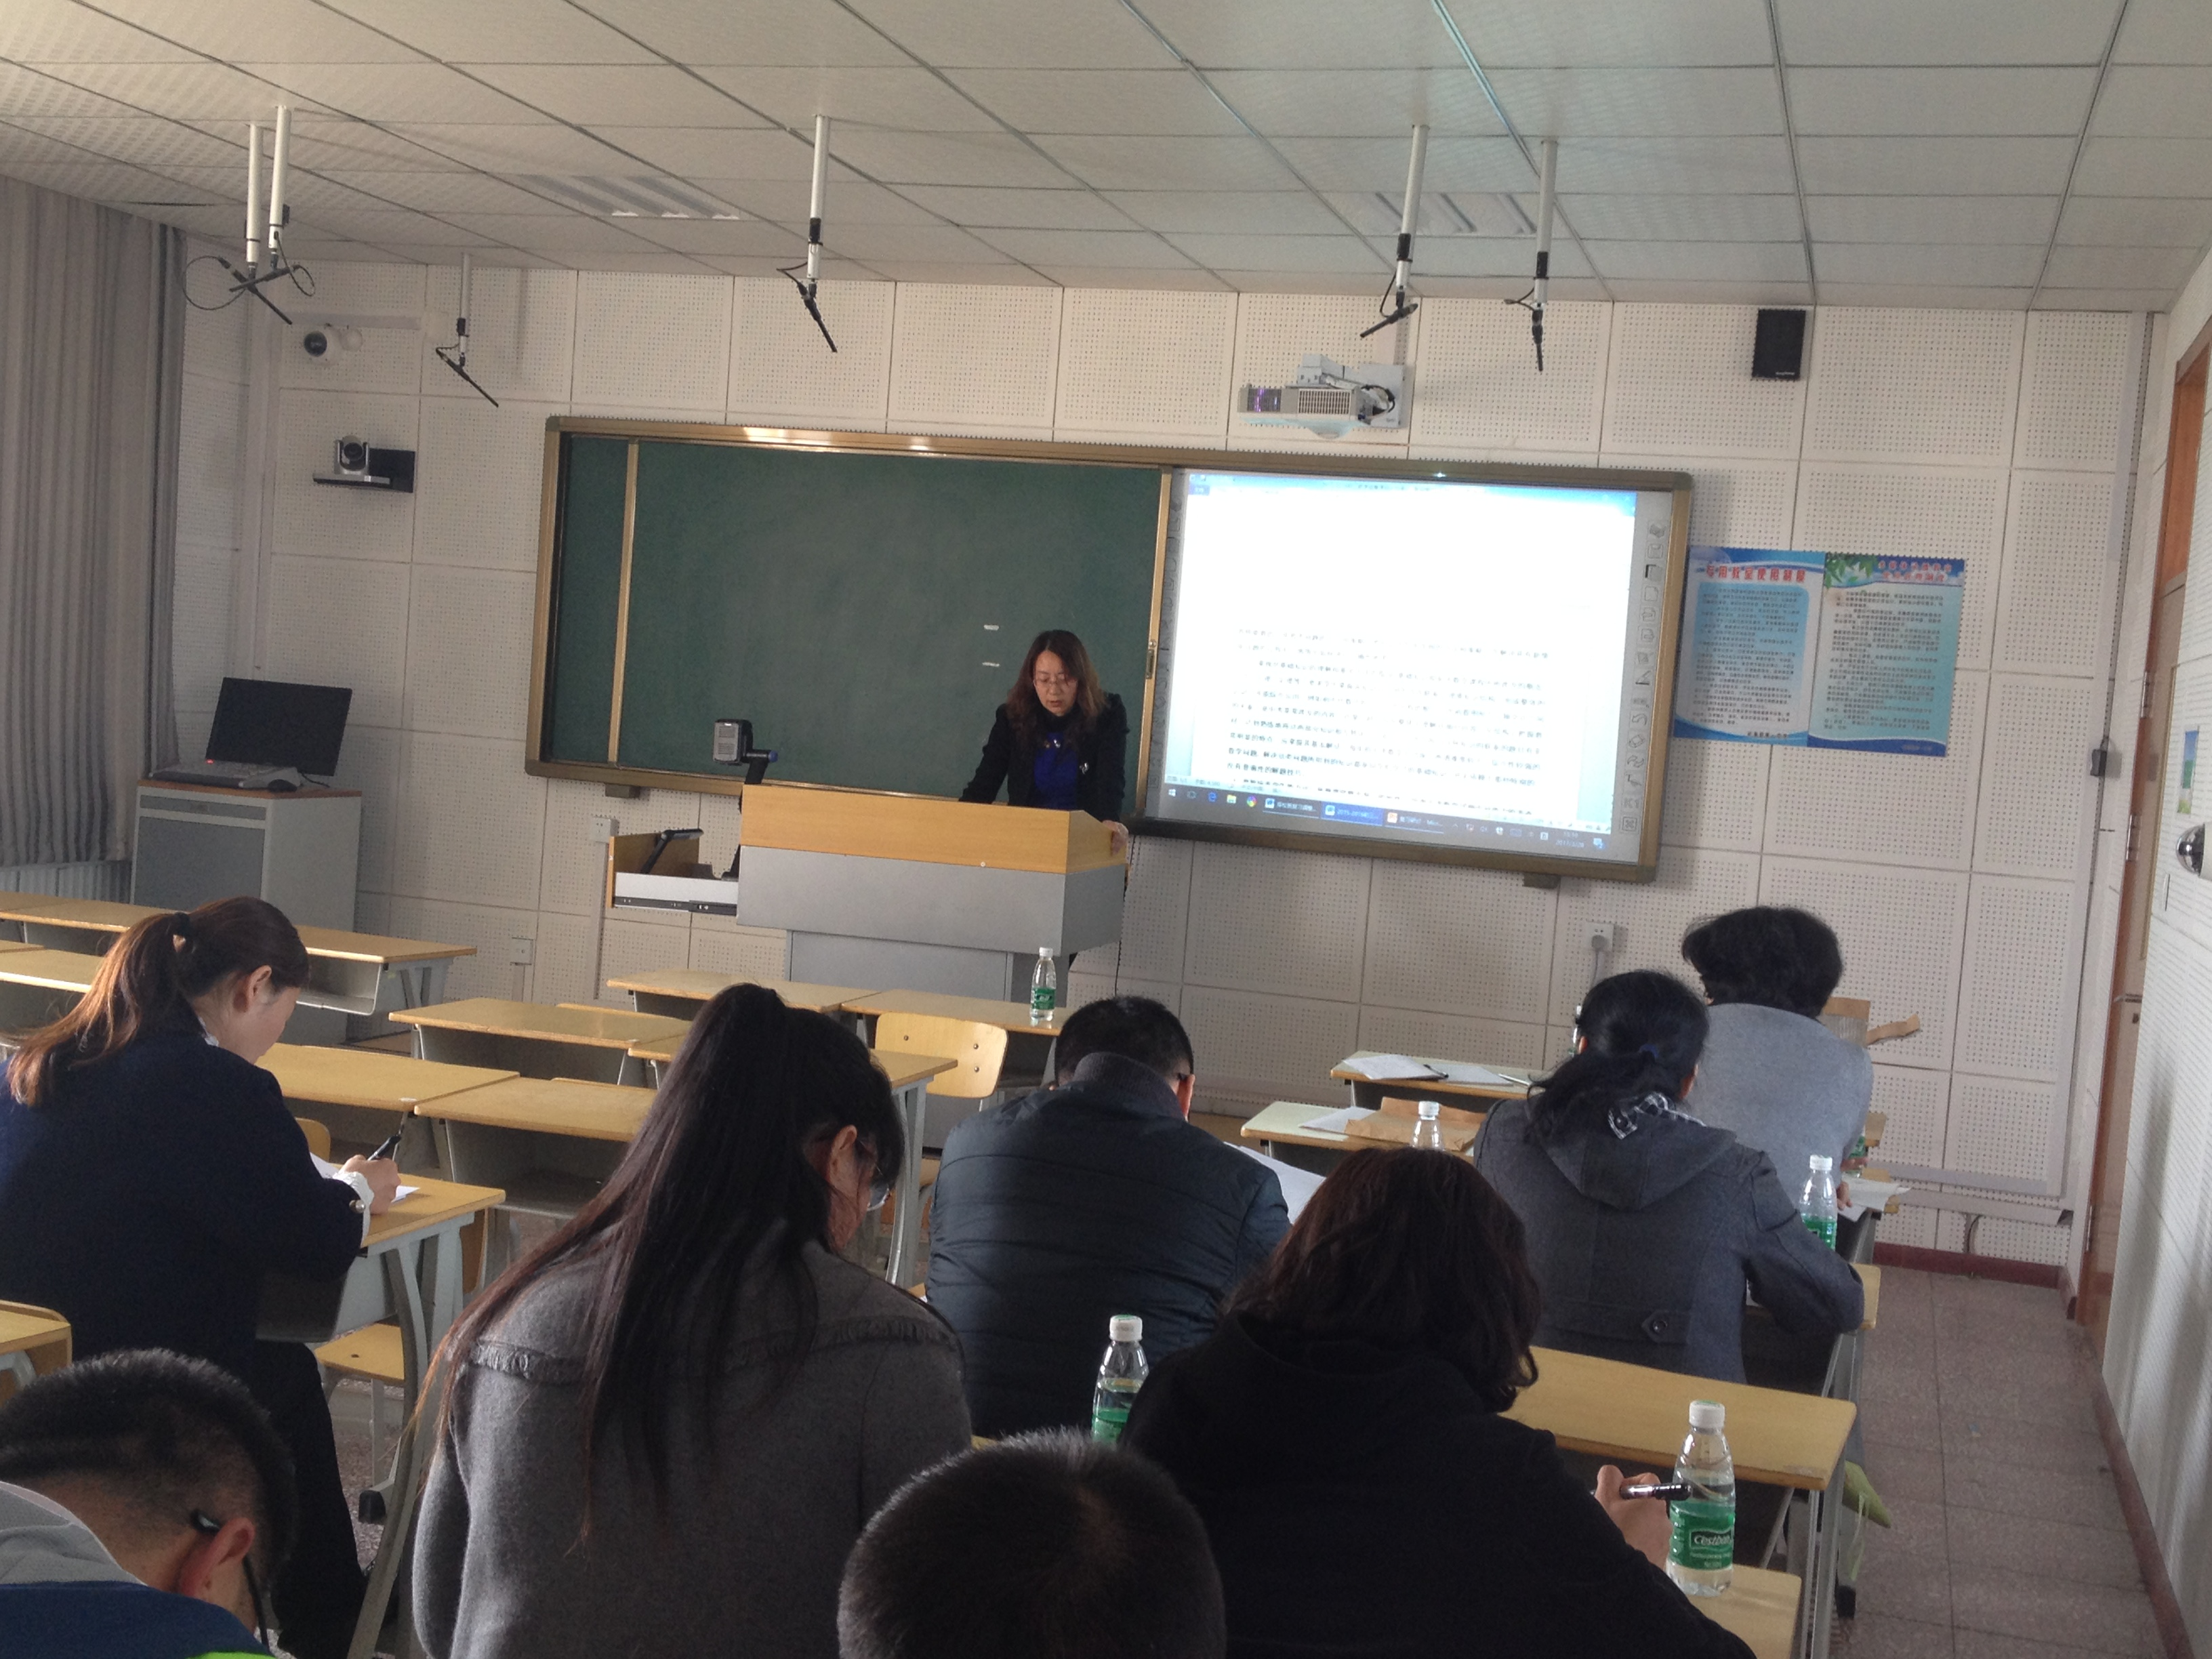

撰稿：衣淑平 刘永月
摄像：王传豪

